III ЧЕМПИОНАТ «АБИЛИМПИКС» МУРМАНСКОЙ ОБЛАСТИ
СОГЛАСОВАНО Координационный Совет по проведению Регионального чемпионата
_____________/_________________/
«____» _____________ 2018
«____» _____________ 2018

УТВЕРЖДАЮ
Главный эксперт компетенции

_____________/_________________/
«____» _____________ 2018

КОНКУРСНОЕ ЗАДАНИЕ

Компетенция «Слесарное дело»
Категория: «Студенты, специалисты»

Мурманск
2018

Содержание
- Описание компетенции
  - Компетенция «Слесарное дело»
  - Актуальность компетенции
  - Требования к квалификации. Описание знаний, умений, навыков
- Конкурсное задание
  - Цель
  - Формат и структура Конкурсного задания
  - Продолжительность (лимит времени) выполнения задания
  - Описание объекта (чертеж)
  - Последовательность выполнения задания
  - Критерии оценки
- Требования охраны труда и техники безопасности
  - Общие вопросы
  - Действия до начала работы
  - Действия во время выполнения работ
  - Действия после окончания работ
  - Действия в случае аварийной ситуации
- Инфраструктурный лист
  - Материалы и ингредиенты
  - Оснастка, оборудование и инструменты
  - Контрольно-измерительные инструменты
  - Программное обеспечение
  - Средства индивидуальной защиты и спецодежда
  - Средства уборки

Компетенция «Слесарное дело»

1. Описание компетенции
- Компетенция «Слесарное дело»
Профессиональный стандарт «Слесарь-сборщик», утвержденный приказом Министерства труда и социальной защиты Российской Федерации от «04» марта 2014 г. №122н
- Актуальность компетенции
Слесарь механосборочных работ - ведущая рабочая профессия на машиностроительных предприятиях. Слесарь - специалист по ручной слесарной обработке деталей, сборке узлов и механизмов механической, гидравлической, пневматической частей изделий машиностроения.
Слесарь механосборочных работ выполняет следующие виды работ:
- с помощью ручного и механизированного слесарно-сборочного инструмента выполняет операции по подгонке, соединению, креплению и регулировке изделий;
- на специальных стендах испытывает собираемые или собранные узлы и агрегаты, устраняет обнаруженные дефекты.
Виды работ, выполняемые слесарем механосборочных работ:
- сборка, регулировка, испытания и сдача в соответствии с техническими условиями сложных и экспериментальных, уникальных машин, станков, агрегатов и аппаратов;
- слесарная обработка и пригонка деталей, изделий, узлов;
- сборка деталей под прихватку и сварку;
- резка заготовок из прутка и листа на ручных ножницах и ножовках;
- сверление отверстий по разметке, кондуктору на сверлильном станке, а также пневматическими и электрическими машинками;
- нарезание резьбы метчиками и плашками;
- соединение деталей и узлов пайкой, клеями, болтами и холодной клепкой;
- устранение дефектов, обнаруженных при сборке и испытании узлов и механизмов;
- разметка, шабрение, притирка деталей и узлов средней сложности;
- элементарные расчеты по определению допусков, посадок и конусности;
- запрессовка деталей на гидравлических и винтовых механических прессах;
- регулировка зубчатых передач с установкой заданных чертежом и техническими условиями боковых и радиальных зазоров;
- пайка различными припоями;
- статическая и динамическая балансировка различных деталей на специальных балансировочных станках с искровым диском, призмах и роликах.

1.3. Требования к квалификации. Описание знаний, умений, навыков
Знания:
- Требования правил охраны труда и промышленной безопасности, электробезопасности при выполнении слесарных работ
- Требования к организации рабочего места при выполнении слесарных работ
- Опасные и вредные производственные факторы при выполнении слесарных работ
- Правила производственной санитарии
- Виды и правила использования средств индивидуальной зашиты, применяемых для безопасного проведения слесарных работ
- Устройство и правила безопасного использования ручного слесарного инструмента, электроинструмента и пневмоинструмента
- Устройство и принципы работы мерительных и разметочных инструментов, контрольно-измерительных приборов
- Признаки неисправности инструментов и оборудования
- Правила и способы заточки слесарного инструмента
- Способы разметки и обработки простых деталей
- Правила, последовательность ведения слесарной обработки простых деталей
- Наименования, устройство и правила применения разметочного инструмента
- Система допусков и посадок и их обозначение на чертежах; квалитеты и параметры шероховатости, значения твердости металлов и сплавов
- Правила чтения конструкторской и технологической документации
- Правила, приемы и техники выполнения: разметки поверхностей заготовок; резки заготовок из прутка и листа ручным или механизированным инструментом; снятия фасок, сверления и обработки
отверстий (зенкерования, зенкования, развертывания) отверстий по разметке; установки цилиндрических и конических штифтов; запрессовки и выпрессовки подшипников и валов с натягом; установки уплотнительных элементов (манжет, колец, сальниковой набивки); нарезания резьбы метчиками, плашками; разделки внутренних пазов, шлицевых соединений; рубки, резки металлов; гибки листового металла, полосовой стали и труб; опиливания и зачистки кромок металлических деталей; шабрения металлических поверхностей; шлифования металлических поверхностей; притирки и полирования металлических поверхностей; затягивания резьбовых соединений на момент, стопорения крепежных деталей, соединений методом клепки
- Виды, причины и меры предупреждения брака при слесарной обработке
- Показатели качества слесарной обработки детали
Необходимые умения:
- Оценивать безопасность организации рабочего места согласно правилам охраны труда и промышленной безопасности
- Оценивать соответствие рабочего места правилам и требованиям производственной санитарии
- Читать конструкторскую и технологическую документацию (чертежи, карты технологического процесса, схемы, спецификации)
- Оценивать исправность типовых инструментов, оснастки, приспособлений и оборудования
- Определять степень заточки режущего и исправность мерительного инструмента
- Определять места и последовательность нанесения разметочных линий (рисок), точек при кернении
- Выбирать способ (вид) слесарной обработки деталей в соответствии с требованиями к параметрам готового изделия
- Выбирать инструменты, оборудование, оснастку и материалы для слесарной обработки деталей
- Оценивать параметры обработанной детали на соответствие нормам и требованиям технической документации, используя типовой измерительный инструмент соответствующего класса точности
Трудовые действия:
- Получение карт технологического процесса и планирование работы в соответствии с данными картами
- Подготовка типового измерительного инструмента, типовых приспособлений, оснастки и оборудования
- Проверка наличия, исправности и правильности применения средств индивидуальной защиты, соответствия рабочего места требованиям охраны труда и промышленной безопасности
- Подготовка необходимых материалов (заготовок) для выполнения сменного задания
- Пространственная и плоскостная разметка заготовки
- Размерная обработка и пригонка деталей с 11-17 квалитетом при помощи типовых приспособлений, оснастки и оборудования
- Замеры геометрических параметров обработанной детали
2. Конкурсное задание регионального этапа Московского чемпионата «Абилимпикс - 2018» по компетенции «Слесарное дело» (категория студент/специалист)
- Цель
Конкурс проводится для демонстрации и оценки квалификации в данном виде мастерства.
Конкурсное задание состоит только из практических заданий.
- Формат и структура Конкурсного задания
Индивидуальный конкурс.
Изготовление сборочного изделия «Накладка дверная» из листового и прессованного металла.
Конкурсное задание включает в себя 2 модуля:
- Подготовительные, заготовительные и разметочные работы;
- Изготовление и сборка.
Сложность заданий остается неизменной для людей с инвалидностью.
Перед началом работы все конкурсанты обязаны пройти инструктаж по технике безопасности. Надеть спецодежду, организовать рабочее место.
Необходимо заранее ознакомиться с данным Конкурсным заданием и Списком инструмента и в случае возникновения вопросов задать их организаторам.
В процессе выполнения конкурсных заданий (включая перерывы), участники имеют право общаться со своими экспертами только в присутствии независимого эксперта (эксперт, не имеющий заинтересованности в получении преимуществ данным участником перед другими участниками).
Уточняющие вопросы конкурсант может задавать только до начала выполнения задания.
В процессе выполнения задания участник должен соблюдать очередность этапов согласно конкурсному заданию.
Участнику не разрешается выходить за пределы отведённого ему рабочего пространства за исключением согласованных с комиссией случаев.
  - Продолжительность (лимит времени) выполнения задания
Время выполнения задания - 4 часа.
  - Описание объекта
Сборочное изделие «Накладка дверная», изготовленное из листового и прессованного металла. Изготовить изделие согласно чертежей и условий выполнения задания.
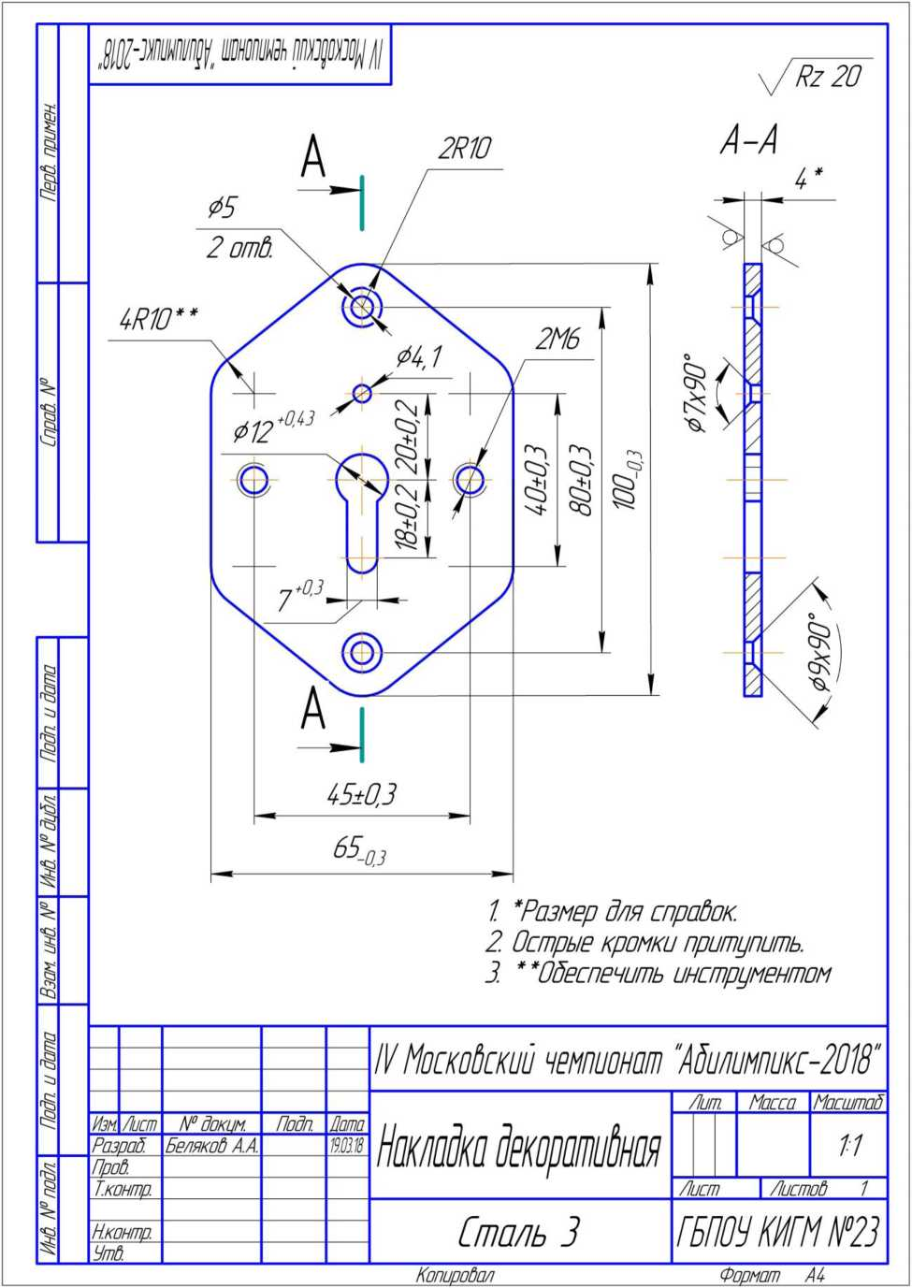

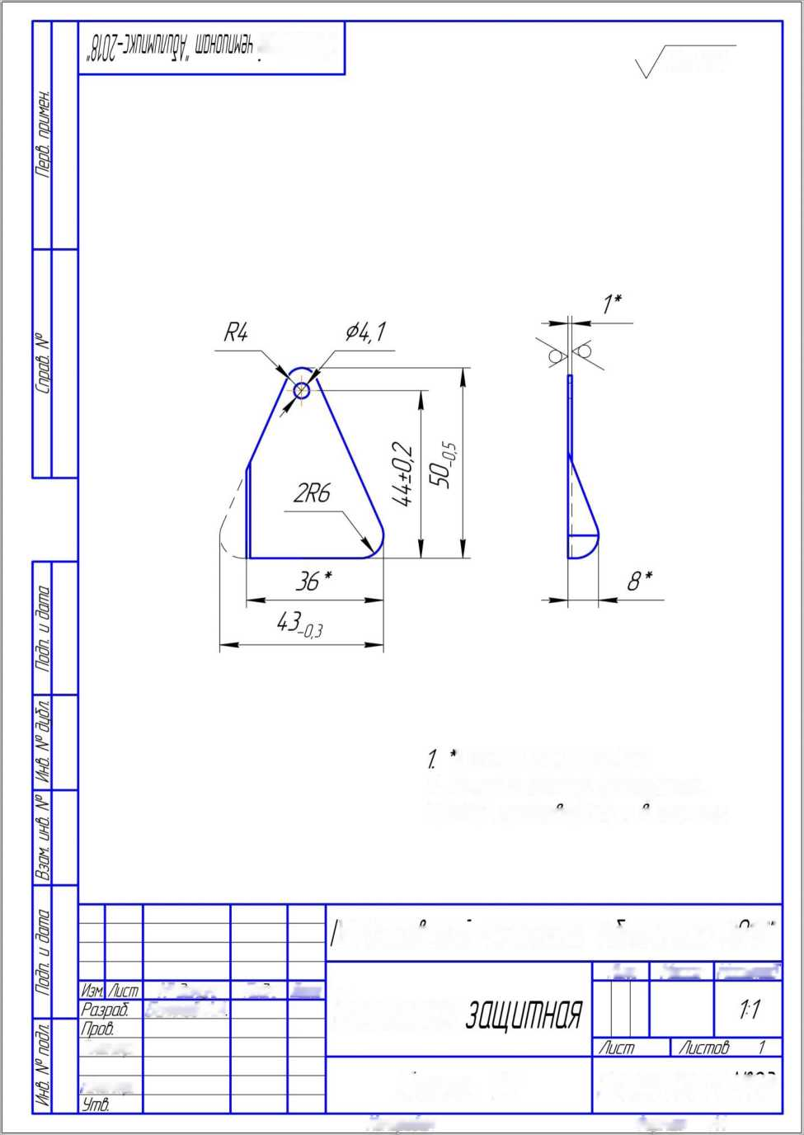
№ о оким.
Беляков А.А
Т.контр.
Н.конт
ШЩ/II
Rz 20
Pаз мер для on рад о к.
2. Острые кромки притупить.
З.Гидка произаадится о тисках.

V Московский чемпионат 'AoumnuKC-2u18'
Лит.
Масса
Масштаб
floor.
Пата

Пшшт

Сталь 10

гтшт

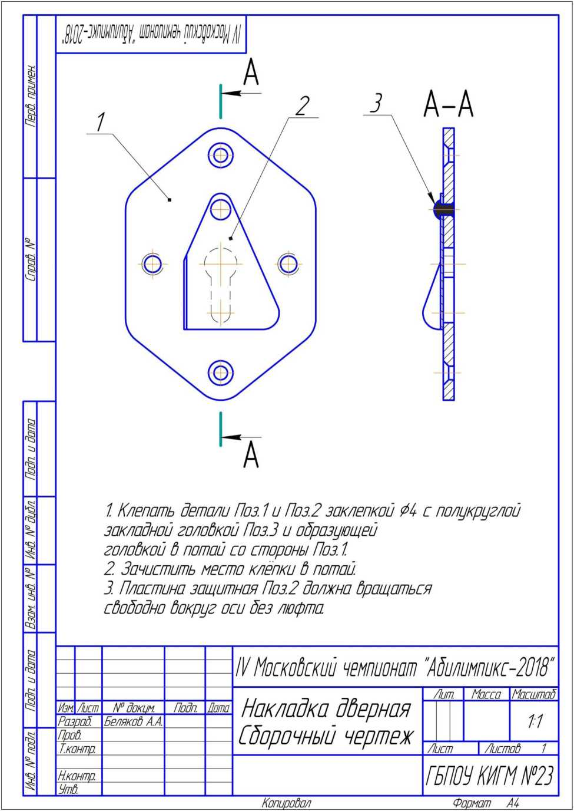

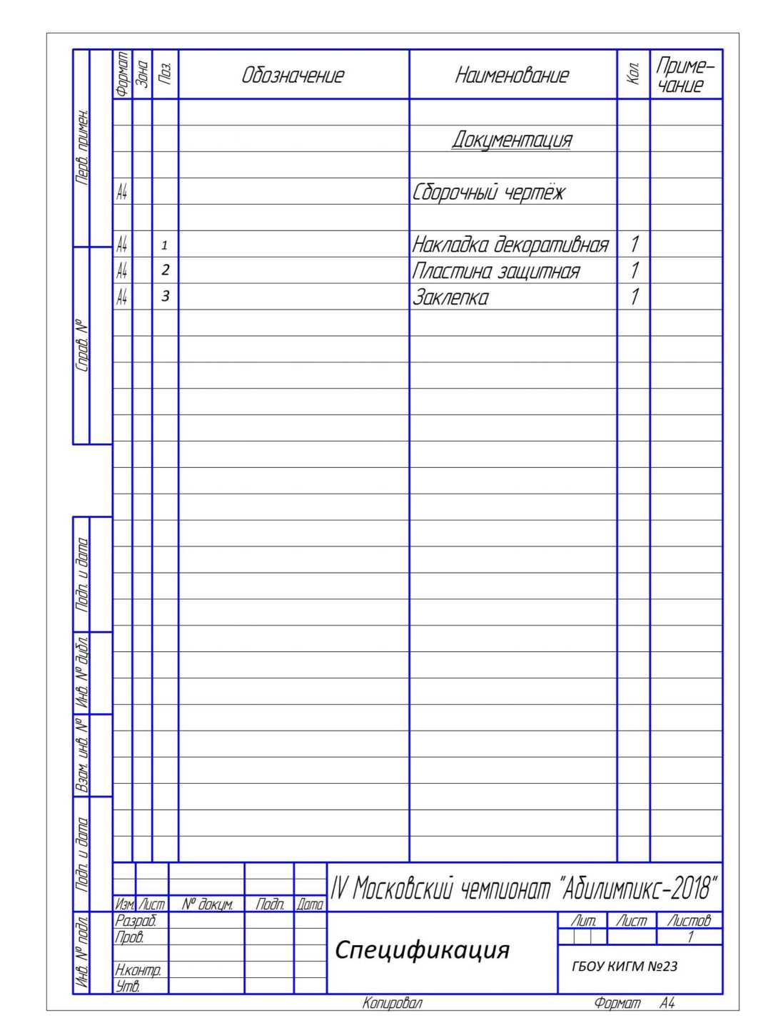

  - Последовательность выполнения задания
Участникам необходимо самостоятельно выполнить следующие виды работ, без какой-либо посторонней помощи:
- Выполнить разметку деталей
- Выполнить резку деталей под размер
- Опилить поверхности под размер, согласно документации
- Выполнить сверление и зенкование, соответствующих отверстий
- Выполнить нарезание резьбы, соответствующих отверстий
- Осуществить гибку соответствующей детали
- Выполнить сборку изделия посредством клепки

Модуль 1: Подготовительные, заготовительные и разметочные работы
Участник самостоятельно должен выполнить разметку, определить базовые поверхности детали, подобрать необходимый инструмент, осуществить отделение лишнего металла от заготовки.

Модуль 2: Изготовление и сборка
Участник самостоятельно должен выполнить чистовую отделку изделия. Выполнить сверление, зенкование, нарезание резьбы соответствующих отверстий. Осуществить гибку соответствующей детали. Выполнить сборку изделия посредством клепки.
  - Критерии оценки
Оценивается сборочное изделие «Накладка дверная» (конкурсное задание) на соответствие размеров с учетом допуска на размер, геометрическим параметрам формы, параметрам шероховатости и техническим требованиям, указанным на чертеже (конкурсном задании). Общее количество баллов - 100.
Описание критериев и максимального балла приведено в таблице.
Раздел | Критерий | Оценки
 |  | Субъективная | Объективная | Общая
А | Безопасность (Соблюдение ОТ и ТБ) | 0 | 4 | 4
В | Организация рабочего места (ОРМ) | 0 | 2 | 2
С | Размеры (Накладка декоративная, Пластинка защитная) | 0 | 80 | 80
D | Обработка кромок деталей | 0 | 4 | 4
Е | Сборка изделия (клепка) |  | 5 | 5
F | Внешний вид изделия | 5 | 0 | 5
 | Итого = | 5 | 95 | 100

Оценка конкурсного задания оценивается по следующим критериям:
Раздел | Критерий | Способ оценивания
А | Безопасность (Соблюдение ОТ и ТБ) | Личная безопасность во время работы и электрическая безопасность при работе с электроинструментами.
В | Организация рабочего места (ОРМ) | Организация рабочего места (ОРМ) соответствует нормам охраны труда.
С | Размеры (Накладка декоративная, Пластинка защитная) | Действительные размеры детали оцениваются посредством сравнения с размерами по чертежу.
D | Обработка кромок деталей | Обработка кромок оценивается наличием/отсутствием острых кромок, заусенец.
Е | Сборка изделия (клепка) | Сборка оценивается наличием клепки, прочностью соединения деталей.
F | Внешний вид изделия | Внешний вид изделия оценивается путем внешнего осмотра экспертами (5 экспертов).

Все баллы, начисляемые за соблюдение правил Охраны труда и Техники безопасности (от и ТБ) доводятся до сведения участников в ходе ознакомления.
Если в ходе конкурса Эксперты по Технике безопасности фиксируют нарушение Участником соблюдения правил Охраны труда и Техники безопасности (ОТ и ТБ), Эксперты обязаны:
- при Первом нарушении: сделать предупреждение Участнику и зафиксировать нарушение в Протоколе;
- при Втором нарушении: зафиксировать нарушение в Протоколе и снять соответствующий балл за нарушение правил техники безопасности и гигиены.
За использование Участником инструмента, приспособлений, оборудования не зафиксированных в Инфраструктурном листе, Участник снимается с соревнований без предупреждений, с составлением Протокола о применении инструмента, приспособлений, оборудования, не указанного в Инфраструктурном листе!

3. Требования охраны труда и техники безопасности 3.1. Общие вопросы
К выполнению конкурсного задания по слесарным работам под руководством Экспертов Компетенции «Слесарное дело» Регионального чемпионата Абилимпикс -2018 (в дальнейшем - Эксперты) допускаются лица не моложе 16 лет, прошедшие инструктаж по охране труда, медицинский осмотр и не имеющие противопоказаний по состоянию здоровья.
При работе следует руководствоваться действующими инструкциями, принятыми в Российской Федерации:
- Типовая инструкция по охране труда слесарей механосборочных работ РД 153-34.0-03.299/1-2001;
- Типовая инструкция по охране труда при работе на сверлильном станке ИОТ - 028;
Каждое действие Конкурсанта должно быть согласовано с Техническим экспертом.
Участник соревнований должен беспрекословно выполнять указания ответственного за оборудование Технического эксперта.
В случае возникновения внештатной ситуации Участник соревнований должен незамедлительно известить Эксперта.
При внештатной ситуации Участнику соревнований категорически запрещается предпринимать самостоятельные действия.
Если участник конкурса не выполняет требования техники безопасности, подвергает опасности себя или других конкурсантов, такой участник может быть отстранен от конкурса.
Ответственность за несчастные случаи, происшедшие в помещении для проведения конкурсного задания, несут лица, как непосредственно нарушившие правила безопасной работы на электроустановках, так и лица административно-технического персонала, которые не обеспечили:
- выполнение организационно-технических мероприятий, предотвращающих возможность возникновения несчастных случаев;
- соответствие рабочего места требованиям охраны труда;
- проведение обучения безопасным методам работы на электроустановках.
Участники должны соблюдать правила поведения, расписание и график проведения конкурсного задания, установленные режимы труда и отдыха.
- Действия до начала работ
Перед началом работы Участники должны выполнить следующие виды работ:
- внимательно изучить содержание и порядок проведения практического конкурсного задания, а также безопасные приемы его выполнения;
- надеть спецодежду, волосы тщательно заправить под головной убор;
- убедиться в исправности рабочего инструмента и приспособлений;
- подготовить необходимые для работы материалы, приспособления и разложить на свои места, убрать с рабочего стола все лишнее.
- Действия во время выполнения работ
Пользоваться только исправным инструментом и приспособлениями.
Не останавливать вращающийся инструмент руками или какими-либо посторонними предметами.
Строго соблюдать действующие инструкции, принятые в Российской Федерации:
- Типовая инструкция по охране труда слесарей механосборочных работ РД 153-34.0-03.299/1-2001 (Приложение А);
- Типовая инструкция по охране труда при работе на сверлильном станке ПОТ - 028 (Приложение Б);
- Действия после окончания работ
После окончания работ каждый Участник обязан:
- отключить все механизмы и убрать рабочий инструмент;
- привести в порядок рабочее место, сдать Экспертам оборудование, материалы и инструмент;
- снять спецодежду и тщательно вымыть руки с мылом.
- Действия в случае аварийной ситуации
При обнаружении неисправности в работе электрических устройств, находящихся под напряжением (повышенном их нагреве, появления искрения, запаха гари, задымления и т.д.), Участнику следует немедленно отключить источник электропитания и сообщить о случившемся Экспертам. Далее участники должны выполнять все указания Главного эксперта по эвакуации из здания, пожаротушению имеющимися средствами пожаротушения (в зависимости от ситуации).
Для тушения электрооборудования, находящегося под напряжением, следует применять только углекислотные и порошковые огнетушители, а также сухой песок или кошму, нельзя в этом случае использовать пенные огнетушители или воду.
При несчастном случае или внезапном заболевании необходимо сообщить о случившемся Экспертам, которые должны принять мероприятия по оказанию первой помощи пострадавшим, вызвать скорую
медицинскую помощь, при необходимости отправить пострадавшего в ближайшее лечебное учреждение.
- Инфраструктурный лист

4.1. Материалы, ингредиенты
Наименование | Кол-во на одного участника | Примечание
Комплект заготовок: Ст.З, лист 4,0 мм (110x80) | 1 шт
Ст.З, лист 1,0 мм (70x50) | 1 шт
Заклепка с полукруглой головкой 4x15.00 ГОСТ 10299-80 | 1 шт

4.2. Оснастка, оборудование и инструменты
Наименование | Кол-во на одного участника | Примечание
Верстак с тисками 960x630 мм (нагубники к тискам) | 1 шт
Настольно-сверлильный станок с самозажимным патроном до16 мм | 7 шт | общее
Напольно-сверлильный станок с самозажимным патроном до 16 мм | 1 шт | общее
Тиски к сверлильному станку с шириной губок 80 мм. | 9 шт | общее
Комплект оправок (поддержек), ДЛЯ клёпки (Оголовки 7,1) ГОСТ 10299-80 | 4 шт | общее
Комплект метчиков Мб (№1, 2) | 10 шт | общее
Напильник плоский: №1, 250-300 мм. | 1 шт
Напильник плоский: №2, 200-250 мм. | 1 шт
Напильник плоский: №3, 200-250 мм. | 1 шт
Напильник круглый: №2,05 100-150 мм. | 1 шт
Ножницы по металлу 350-400 мм. | 1 шт
Ножовка слесарная по металлу оснащенная, (с 2-мя запасными полотнами дополнительно). | 1 шт
Зубило | 1 шт
Циркуль слесарный 200 мм. | 1 шт
Чертилка | 1 шт
Кернер 110 мм. | 1 шт
Сверло спиральное: 0 4,1мм | 1 шт | общее
0 5,0 мм | 2 шт | общее
0 7,0 мм | 1 шт | общее
0 12,0 мм | 1 шт | общее
Зенковка 90^{и}, 016.5мм, Р6М5, ц/х | 2 шт | общее
Молоток слесарный 400 гр. | 1 шт
Плоскогубцы | 2 шт | общее
Бумага наждачная мелкозернистая | 1 шт
Очки прозрачные защитные | 1 шт

4.3. Контрольно-измерительные инструменты
Наименование | Кол-во на | Примечание
 | одного
 | участника

Линейка масштабная 150 мм. | 1 шт
Линейка лекальная 80 мм. | 1 шт
Угольник лекальный УЛП. | 1 шт
Штангенциркуль ТТТТТ-1 0-125 мм. | 1 шт
Штангенциркуль ШЦ-2, 0-250 мм. | 1 шт
Радиусомер R4. | 1 шт
Радиусомер R6. | 1 шт
Радиусомер R10. | 1 шт

- Программное обеспечение (отсутствует)
- Средства индивидуальной защиты и спецодежда
Наименование | Кол-во на  ОДНОГО  участника | Примечание
Халат х/б или комбинезон х/б | 1 шт | Обеспечивает  участник
Головной убор | 1 шт | Обеспечивает  участник
Обувь на жесткой подошве с закрытым верхом | 1 шт | Обеспечивает  участник

№ | Виды работ | Перчатки | Очки | Обувь | Халат | Респиратор | Наушники
1. | Общие слесарные работы |  |  | + | +
2. | Сверление |  | + | + | +
3. | Рубка |  | + | + | +

4.6. Средства уборки
Наименование | Кол-во на одного участника | Примечание
Щётка-смётка | 1 шт
Ведро для мусора | 1 шт | общее

Приложение А
Типовая инструкция
по охране труда при работе на сверлильном станке
НОТ - 028
- Общие требования охраны труда
  - Для работы на сверлильных станках допускаются лица достигшие 16-ти летнего возраста.
  - К выполнению работ не допускаются лица находящиеся в болезненном состоянии, а также в состоянии алкогольного, наркотического и токсического опьянения.
  - Работающий на сверлильном станке должен быть одет в спецодежду: халат или куртка, головной убор - берет, очки с прозрачным стеклом. Спецодежда должна быть застегнута на все пуговицы, не допускается наличие свободных концов у спецодежды, которые могут намотаться на вращающиеся детали станка в процессе работы.
  - При выполнении работы быть внимательным не отвлекаться посторонним делами и разговорами не отвлекать других.
  - При получении новой, незнакомой работы требовать от мастера дополнительного инструктажа по технике безопасности.
  - В мастерской выполнять следующие правила:
а) не находиться под грузом;
б) не проходить в местах, не предназначенных для прохода;
в) не прикасаться к электрооборудованию: электролампам, электропроводам, арматуре общего освещения, не открывать двери электрошкафов;
г) не включать и не выключать (кроме аварийных случаев) машин, механизмов, станков работа на которых не поручена мастером.
  - В случае ранения или недомогания прекратить работу, известить об этом мастера и обратиться в медпункт. Мастер обязан сообщить администрации о несчастном случае принять меры предупреждающие повторение подобных происшевствий, принять участие в составлении акта.
  - Заметив нарушение инструкции или опасность для окружающих не оставаться безучастным - предупреди мастера, сделай замечание.
- Требования охраны труда перед началом работы.
  - Привести в порядок свою одежду: застегнуть обшлага рукавов, волосы убрать под головной убор, надеть очки.
  - Осмотреть станок на наличие механических повреждений, убедиться в исправности патронов, механизмов подачи, органов управления, крепежных приспособлений и ручного инструмента.
  - Визуально проверить состояние изоляции токоподводящих проводов, наличие заземления станка, убедиться в отсутствии механических повреждений.
  - Убедиться в исправности и достаточности освещенности рабочего места.
  - Не использовать лавки, стулья, табуреты, подставки имеющие механические повреждения, которые могут привести к опрокидыванию или травмам.
  - Уложить детали, поступившие на сверловку так, чтобы они не загромождали рабочего места.
  - Убедиться в наличие и исправности ограждения.
  - Убрать всё лишнее со станка, не имеющее отношения к работе.
  - В случае неисправности станка или нарушении иных пунктов инструкции к работе не приступать и сообщить об этом мастеру.
- Требования охраны труда во время работы.
  - Тщательно закрепить обрабатываемое изделие на столе станка при помощи тисков, струбцин, кондукторов, упорных клиньев. Сверлить детали удерживая их руками запрещается.
  - Устанавливается сверло только при полной остановке станка, необходимо надёжно и прочно закрепить его в патроне затем в шпинделе.
  - При ручной подаче при сверлении на проход нажимать только на рычаг во
избежании поломки машины.
  - Не тормозить станок нажимом руки на шпиндель или патрон.
  - Не допускать наматывания стружки на сверло, если стружка намоталась, останови станок сними ее щеткой или крючком.
  - Уборка стружки непосредственно руками воспрещается, удалять стружку только крючком или щеткой, не сдувать ртом, не выдувать из отверстий.
  - Для выбивки сверла из шпинделя пользоваться специальными приспособлениями.
  - Не работать на станке в рукавицах, перчатках или с забинтованными пальцами.
  - Пользоваться ключами размеры которых соответствуют головкам болтов, не отвёртывать гайки зубилом или молотком, не вставлять прокладки между звеном ключа и гайкой.
  - Во время прохода не проверять пальцами снизу детали выход сверла.
  - Укладывать заготовку, готовые изделия, инструмент и приспособления устойчиво на предназначенные места в прочные штабели или тару, не пользоваться для этой цели столом или станиной станка.
  - Выключить станок при ослаблении крепления сверла или изделия на столе, а так же в случае заедания инструмента.
  - При наличии на станке механической подачи инструмента использовать только ее.
  - При заточке сверла соблюдать инструкцию о работе на наждачном станке.
- Требования охраны труда в аварийных ситуациях.
  - При появлении признаков короткого замыкания, искрения, возгорания, задымления:
а) отключить станок;
б) выключить рубильник;
в) сообщить мастеру;
г) приступить к тушению пожара;
д) сообщить мастеру;
е) вызвать пожарную команду по телефону 01.
  - При появлении посторонних механических звуков, скрежета, ударов:
а) отключить станок;
б) сообщить мастеру;
в) вызвать слесаря по ремонту оборудования.
  - При ранение во время работы сообщить мастеру, оказать первую помощь пострадавшему, при необходимости отправить его в ближайшее лечебное учреждение, сообщить о несчастном случае администрации.
- Требования охраны труда по окончании работы.
  - Отвести сверло от заготовки и выключить станок.
  - После остановки вращения сверла удалить стружку со станка с помощью щетки, а из пазов станочного стола металлическим крючком. Не сдувать стружку ртом и не сметать ее рукой.
  - Протереть и смазать станок, промасленную ветошь убрать в металлический ящик с крышкой.
  - Снять спецодежду, вымыть руки с мылом.
  - Проветрить помещение мастерской.
Приложение Б
Типовая инструкция
по охране труда при работе на заточном станке
ИОТ-041
1. Общие требования охраны труда
- К работе на заточном станке допускаются лица в возрасте не моложе 17 лет, прошедшие соответствующую подготовку, инструктаж по охране труда, медицинский осмотр и не имеющие противопоказаний по состоянию здоровья.
- При работе на заточном станке соблюдать правила внутреннего трудового распорядка, установленные режимы труда и отдыха.
- При работе на заточном станке возможно воздействие на работающих следующих опасных факторов: отсутствие защитного кожуха абразивного круга и защитного экрана;
- травмирование глаз (ранение, засорение, ожоги);
ранения осколками абразивного круга или инструмента из-за большого зазора между подручником станка и абразивным кругом; захват одежды или волос вращающимися деталями станка;
- неисправности электрооборудования станка и заземления его корпуса.
- При работе на заточном станке должна использоваться следующая спецодежда и индивидуальные средства защиты: халат, берег, защитные очки. На полу около станка должна быть деревянная решетка с диэлектрическим резиновым ковриком.
- В мастерской должна быть медаптечка с набором необходимых медикаментов и перевязочных средств для оказания первой помощи при травмах.
- Работающие обязаны соблюдать правила пожарной безопасности, знать места расположения первичных средств пожаротушения. Мастерская должна быть обеспечена первичными средствами пожаротушения: огнетушителем пенным, огнетушителем углекислотным или порошковым и ящиком с песком.
- При несчастном случае пострадавший или очевидец несчастного случая обязан немедленно сообщить администрации учреждения. При неисправности оборудования прекратить работу и сообщить об этом администрации учреждения.
- В процессе работы соблюдать правила ношения спецодежды, пользования средствами индивидуальной защиты, соблюдать правила личной гнгнены, содержать в чистоте рабочее место.
- Лица, допустившие невыполнение или нарушение инструкции по охране труда, привлекаются к дисциплинарной ответственности в соответствии с правилами внутреннего трудового распорядка и, при необходимости, подвергаются внеочередной проверке знаний норм и правил охраны труда
2. Требования охраны труда перед началом работы
- Надеть спецодежду, волосы тщательно заправить под берег.
- Убедиться в наличии и надежности крепления защитного кожуха абразивного круга и концов шпинделя, а также защитного экрана.
- Проверить наличие и надежность соединения защитного заземления с корпусом станка.
- Убедиться в отсутствии трещин и сколов на абразивном круге.
- Установить подручник для заточки инструмента на расстоянии 2-3 мм от абразивного круга и надежно закрепить его.
- Проверить исправную рабспу станка на холостом ходу, отступив в сторону от опасной зоны напротив круга, убедиться в отсутствии биения абразивного круга, а также в исправной работе микровыключателя защитного экрана
- Проветрить помещение мастерской.
- Требования охраны труда во время работы
  - При заточке инструмента надежно удерживать его руками, плавно, без рывков больших усилий подводить его к абразивному кругу несколько выше его горизонтальной оси.
  - Во избежание засорения глаз частицами абразивного круга не производить заточку инструмента без защитных очков.
  - Не наклоняться близко к вращающемуся абразивному кругу.
  - Не определять на ощупь остроту и ровность заточки инструмента. Качество заточки определять после того, как инструмент отведен от круга и выведен в безопасную зону.
  - Не производить заточку инструмента на неисправном абразивном круге и при большом его биении
  - Не производить заточку инструмента на боковой поверхности абразивного круга, не стоять в направлении плоскости его вращения.
  - Не класть на корпус станка инструмент и другие предметы.
  - Не оставлять работающий станок без присмотра.
- Требования охраны труда в аварийных ситуациях
  - При возникновении неисправности в работе станка, появлении сильного биения абразивного круга, увеличении зазора между подручником и абразивным кругом более 3 мм, а также при неисправности заземления корпуса станка прекратить работу, отвести инструмент от абразивного круга и выключить станок. Работу продолжать только после устранения неисправности.
  - При загорании электрооборудования станка немедленно выключить станок и приступить к тушению очага возгорания углекислотным, порошковым огнетушителем или песком.
  - При получении травмы оказать первую помощь пострадавшему, при необходимости отправить его в ближайшее лечебное учреждение и сообщить об этом администрации учреждения.
- Требования охраны труда по окончании работы
5.1 Выключить станок, и после его остановки вращения убрать абразивную пыль щеткой. Не сдувать абразивную пыль ртом и не сметать ее рукой.
- Снять спецодежду и тщательно вымыть руки с мылом.
- Проветрить помещение мастерской.

